2014年TI杯大学生电子设计竞赛
D题：带啸叫检测与抑制的音频功率放大器

1．任务
基于TI的功率放大器芯片TPA3112D1，设计并制作一个带啸叫检测与抑制功能的音频放大器，完成对台式麦克风音频信号的放大，通过功率放大电路送喇叭输出。电路示意图如图1所示。
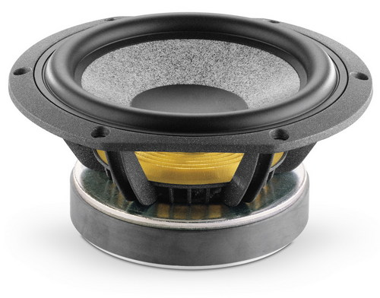
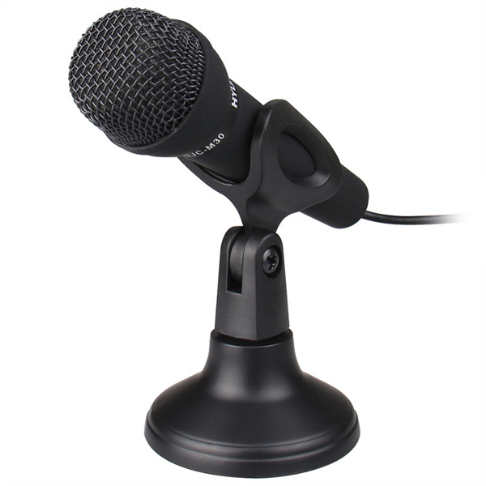
啸叫检测
啸叫抑制

拾音电路
接信号源
功率放大电路
A
B
K1
音频功率放大器
K2
D
C
R_{L}
8Ω
Vo

图1 电路示意图

2．要求

（1）设计并制作图1中所示的“拾音电路”和“功率放大电路”，构成一个基本的音频功率放大器。要求： （25分）
a）在输入音频信号有效值为20mV时，功率放大器的最大不失真功率（仅考虑限幅失真）为5W，误差小于10％；
b）在输入音频信号有效值为20mV时，程控设置功率放大器的输出功率，功率范围为50mW～5W；
c）功率放大器的频率响应范围为200Hz ~ 10kHz。
（2）系统采用12V直流单电源供电，所需其他电源应自行制作。 （10分）

（3）在功率放大器输出功率为5W时，电路整体效率≥80%。 （10分）

（4）将台式麦克风与喇叭相隔1m背靠背放置，见图2（a），使用电脑播放音乐作为音频信号源。音频功率放大器能通过麦克风采集信号，经功率放大电路送喇叭输出，输出的音频信号清晰。 （5分）
（5）设计并制作图1所示的啸叫检测电路和啸叫抑制电路，完善音频功率放大器。要求： （15分）
a）在不进行啸叫抑制时（图1的选择开关K1连接A端，K2连接C端），将麦克风与喇叭相隔1m面对面放置，见图2（b），从小到大调整功率放大器的输出功率，直到产生啸叫时停止；
b）啸叫检测电路能实时监测所产生啸叫，并计算啸叫的频率。实时显示啸叫频率和相应的功率放大器输出功率；
c）启动啸叫抑制电路（图1的选择开关K1连接B端，K2连接D端），音频功率放大器应能有效抑制啸叫，并正常播放音频信号。
（6）进一步改进啸叫抑制电路。在保障无啸叫的前提下，尽量提高音频功率放大器的输出功率；如果输出功率达到5W功率，啸叫抑制电路仍能正常工作，进一步缩短面对面放置的麦克风与喇叭之间的距离。 （30分）
（7）其他。 （5分）
（8）设计报告 （20分）
项 目 | 主要内容 | 满分
方案论证 | 比较与选择,方案描述 | 3
理论分析与计算 | 系统相关参数设计 | 5
电路与程序设计 | 系统组成，原理框图与各部分的电路图，系统软件与流程图 | 5
测试方案与测试结果 | 测试结果完整性，测试结果分析 | 5
设计报告结构及规范性 | 摘要，正文结构规范，图表的完整与准确性 | 2
总 分 |  | 20

3．说明
- 作品使用的麦克风应为台式全向麦克风，其灵敏度要大于 -45dBV/P，插头直径为3.5mm，输出阻抗为1kΩ ~ 2.2kΩ。关于麦克风灵敏度的定义是馈给1Pa（94dB）的声压时，麦克风输出端的电压（dBV）。有些麦克风给出的灵敏度单位为dB/Bar，注意之间的转换。
- 作品使用的喇叭应为组合纸盆方式的电动式喇叭，额定功率为5W，额定阻抗为8Ω。
- 麦克风和喇叭可以直接购买，在设计报告中必须附有所购买的麦克风和喇叭的产品说明书或性能参数。
- 作品要求拾音电路的输入接口，以及功率放大电路连接到喇叭的接口必须外露，可方便进行连接，以便测试时使用。
- 作品评测由赛区统一准备测试平台，并统一使用由测试专家准备的台式麦克风和喇叭进行测试。
- 作品要求（1）、（2）和（3）的指标测试，使用音频信号源外加正弦信号和外加8Ω纯电阻负载的方式进行测试。要求TPA3112D1的功率放大电路带有LC滤波，输出的正弦信号无明显失真。
- 作品要求（4）、（5）和（6）的指标测试，使用电脑USB喇叭（功率不超过1W）播放音乐作为信号源，放置在距麦克风20cm的位置。具体测试的框图如图2所示。
电脑喇叭
20cm
100cm
功放喇叭

（a） 作品基本部分（4）的测试
电脑喇叭
20cm
80cm
功放喇叭

（b）作品发挥部分的测试
图2：啸叫抑制性能测试框图

